Thực hành Phân tích thiết kế hướng đối tượng
Bài 1
class CDiem {
protected float x, y;

public CDiem(float x, float y) {
this.x = x;
this.y = y;
}

public float khoangCach(CDiem other) {
return (float) Math.sqrt(Math.pow(this.x - other.x, 2) + Math.pow(this.y - other.y, 2));
}
}

// Lớp cơ sở
class CHinhVe {
public float dienTich() { return 0.0f; }
public float chuVi() { return 0.0f; }
public void ve() { System.out.println("Vẽ hình vẽ"); }
}

// Lớp CTamGiac
class CTamGiac extends CHinhVe {
protected CDiem p1, p2, p3;

public CTamGiac(CDiem p1, CDiem p2, CDiem p3) {
this.p1 = p1; this.p2 = p2; this.p3 = p3;
}

@Override
public float chuVi() {
float a = p1.khoangCach(p2);
float b = p2.khoangCach(p3);
float c = p3.khoangCach(p1);
return a + b + c;
}

@Override
public float dienTich() {
float a = p1.khoangCach(p2);
float b = p2.khoangCach(p3);
float c = p3.khoangCach(p1);
float p = chuVi() / 2; // Nửa chu vi
return (float) Math.sqrt(p * (p - a) * (p - b) * (p - c));
}

@Override
public void ve() {
System.out.println("=== HÌNH TAM GIÁC ===");
System.out.println("Cong thuc Chu vi: P = a + b + c");
System.out.println("=> Ket qua Chu vi: " + chuVi());
System.out.println("Cong thuc Dien tich (Heron): S = sqrt(p*(p-a)*(p-b)*(p-c))");
System.out.println("=> Ket qua Dien tich: " + dienTich());
}
}

// Lớp CEllipse
class CEllipse extends CHinhVe {
protected CDiem cDiemTam;
protected float floatA, floatB;

public CEllipse(CDiem cDiemTam, float floatA, float floatB) {
this.cDiemTam = cDiemTam;
this.floatA = floatA;
this.floatB = floatB;
}

@Override
public float chuVi() {
// Công thức xấp xỉ chu vi ellipse
return (float) (2 * Math.PI * Math.sqrt((floatA * floatA + floatB * floatB) / 2));
}

@Override
public float dienTich() {
return (float) (Math.PI * floatA * floatB);
}

@Override
public void ve() {
System.out.println("=== HÌNH ELLIPSE ===");
System.out.println("Cong thuc Chu vi (xap xi): P = 2 * PI * sqrt((a^2 + b^2) / 2)");
System.out.println("=> Ket qua Chu vi: " + chuVi());
System.out.println("Cong thuc Dien tich: S = PI * a * b");
System.out.println("=> Ket qua Dien tich: " + dienTich());
}
}

public class Main {
public static void main(String[] args) {
CTamGiac tg = new CTamGiac(new CDiem(0, 0), new CDiem(3, 0), new CDiem(0, 4));

CEllipse el = new CEllipse(new CDiem(0, 0), 5, 3);

// Xuất kết quả
tg.ve();
System.out.println();
el.ve();
}
}

Bài 2
Mô tả bài toán
Để phục vụ cho nhu cầu học tập và tra cứu của cán bộ, giảng viên và sinh viên của trường, nhà trường yêu cầu xây dựng một hệ thống thư viện trực tuyến dựa trên mạng nội bộ intranet, hệ thống được truy cập trong phạm vi trường học, giúp độc giả có thể tìm kiếm các loại sách, báo, tạp chí,… Đối với tài liệu điện tử thì độc giả có thể đọc trực tuyến hoặc tải về, đối với sách trong thư viện thì độc giả có thể đăng ký mượn. Ngoài ra, độc giả cũng có thể yêu cầu mua các loại tài liệu điện tử.
Hệ thống giúp cho các thủ thư có thể quản lý thông tin mượn và trả sách của độc giả, hệ thống còn có tính năng thông báo nhắc nhở đến hạn trả sách bằng email, tạo báo cáo, thống kê.
Các đối tượng sử dụng tài nguyên của thư viện (giảng viên, sinh viên, nhân viên của trường) đều phải có thẻ thư viện.
Các thành phần
• a) Đối với độc giả:
− Có thể tìm kiếm tài liệu theo các tiêu chí: loại sách, tên sách, chủ đề, tên tác giả, năm xuất bản,…
− Sau khi tìm được tài liệu phù hợp:
• o Nếu là sách điện tử thì độc giả có thể đọc trực tuyến, nếu muốn tải về thì phải nhập Mã thẻ thư viện.
• o Nếu là sách trong thư viện, hệ thống hiển thị tình trạng số lượng sách còn trong thư viện để độc giả có thể đăng ký mượn, khi đăng ký, độc giả phải nhập Mã thẻ thư viện.
− Độc giả có thể đặt mua, để đặt mua thì độc giả phải có tài khoản trong hệ thống và
phải đăng nhập tài khoản để đặt mua, nếu chưa có tài khoản thì phải đăng ký tài khoản trước khi đặt mua.
• o Khi đặt mua, độc giả phải cung cấp các thông tin: tên sách, tác giả, năm xuất bản
• b) Đối với thủ thư:
− Thủ thư có thể thực hiện tất cả các thao tác như một độc giả, ngoài ra thủ thư phải
Trang 1 / 5
có tài khoản trong hệ thống để thực hiện các chức năng quản lý, sau khi đăng nhập vào hệ thống, thủ thư có thể:
• o Quản lý thông tin mượn sách, trả sách trong thư viện của các độc giả. • o Xem tình trạng của những tài liệu đang được mượn bởi độc giả nào, tình trạng mượn quá hạn, hoặc những thông tin khác liên quan đến một quyển sách cụ thể. • o Cập nhật danh mục sách, bao gồm sách trong thư viện và sách điện tử. • o Chấp nhận hoặc từ chối yêu cầu đặt mua.
• c) Hệ thống:
− Hệ thống có chức năng gửi mail tự động đến các độc giả trước hạn trả sách 3 ngày, thông báo thời hạn trả sách.
1. Giai đoạn phân tích (Analysis)
Mục đích của việc phân tích là để hiểu rõ được vấn đề và bắt đầu phát triển một mô hình trực quan về hệ thống đang xây dựng, chuyển những yêu cầu chức năng vào khái niệm phần mềm
1.1. Phân tích yêu cầu
1.1.1. Xác định yêu cầu chức năng của hệ thống
Dựa vào phần mô tả bài toán, hệ thống cần đáp ứng các chức năng sau:
- Đối với Độc giả:
  - Tìm kiếm tài liệu thư viện theo các tiêu chí: loại sách, tên sách, chủ đề, tên tác giả, năm xuất bản.
  - Đọc trực tuyến các tài liệu là sách điện tử.
  - Tải sách điện tử về thiết bị cá nhân (yêu cầu cung cấp Mã thẻ thư viện).
  - Xem tình trạng và số lượng sách hiện còn trong thư viện.
  - Đăng ký mượn sách bản cứng (yêu cầu cung cấp Mã thẻ thư viện).
  - Đăng ký tài khoản hệ thống (để phục vụ việc đặt mua).
  - Đăng nhập vào tài khoản cá nhân.
  - Đặt mua các loại tài liệu điện tử bằng cách nhập tên sách, tác giả, năm xuất bản.
- Đối với Thủ thư:
  - Thực hiện toàn bộ các chức năng cơ bản của một độc giả.
  - Đăng nhập vào hệ thống dưới quyền quản lý.
  - Quản lý thông tin mượn sách và trả sách của các độc giả.
  - Xem tình trạng chi tiết của tài liệu (ai đang mượn, sách nào quá hạn, thông tin cụ thể của quyển sách).
  - Cập nhật danh mục tài liệu bao gồm sách điện tử và sách trong thư viện.
  - Phê duyệt (chấp nhận hoặc từ chối) các yêu cầu đặt mua tài liệu từ độc giả.

- Đối với Hệ thống:
  - Tự động gửi email thông báo nhắc nhở thời hạn trả sách cho độc giả trước 3 ngày.
  - Hệ thống cho phép thủ thư tạo báo cáo, thống kê về tình hình mượn sách
  - Hệ thống cho phép thủ thư chấp nhận hoặc từ chối các yêu cầu của độc giả.
  - Hệ thống cho phép thủ thư

1.1.2. Xây dựng bảng thuật ngữ của hệ thống
− Ví dụ thuật ngữ : « Độc giả »: bao gồm giảng viên, các cán bộ nhân viên và sinh
viên của trường.
Độc giả: Bao gồm giảng viên, các cán bộ nhân viên và sinh viên của trường có nhu cầu học tập, tra cứu.
Thủ thư: Người quản lý hệ thống, chịu trách nhiệm theo dõi mượn/trả sách, cập nhật danh mục và duyệt yêu cầu mua sách.
Thẻ thư viện: Mã định danh bắt buộc để độc giả và thủ thư có thể sử dụng các tài nguyên thư viện (như tải sách điện tử, đăng ký mượn sách).
Sách điện tử: Loại tài liệu mà độc giả có thể đọc trực tiếp trên hệ thống hoặc tải về.
Sách trong thư viện (Sách bản in): Tài liệu vật lý, độc giả cần xem tình trạng số lượng tồn để đăng ký mượn.
Mạng nội bộ intranet: Hệ thống mạng cục bộ trong phạm vi trường học, là nơi triển khai và truy cập hệ thống thư viện.

Trang 2 / 5
1.1.3. Mô hình hóa yêu cầu chức năng sử dụng use case model
− Xác định các Actor

Độc giả : Gồm giảng viên, cán bộ nhân viên và sinh viên của trường. Có thể tìm kiếm, đọc/tải tài liệu điện tử, đăng ký mượn sách, đăng ký tài khoản, đăng nhập và đặt mua tài liệu.

Thủ thư : Là chuyên biệt hóa (specialization) của Độc giả: thực hiện được tất cả use case của độc giả, đồng thời có thêm các chức năng quản lý (mượn trả, danh mục sách, xử lý yêu cầu đặt mua, báo cáo thống kê).

Time : Actor phụ, đại diện cho bộ định thời (scheduler) của hệ thống, kích hoạt tự động use case "Gửi email nhắc nhở hạn trả sách" theo chu kỳ hằng ngày.
Xác định các use case và đặt ID cho từng use case
ID | Tên UseCase | Actor
UC01 | Tìm kiếm tài liệu | Độc giả, thủ thư
UC02 | Đọc tài liệu trực tuyến | Độc giả
UC03 | Tài liệu điện tử | Độc giả
UC04 | Đki mượn sách | Độc giả
UC05 | Đki tài khoản | Độc giả
UC06 | Đăng nhập | Độc giả, thủ thư
UC07 | Đặt mua tài liệu | Độc giả
UC08 | Quản lý mượn trả sách | Thủ thư
UC09 | Xem tình trạng mượn sách | Thủ thư
UC10 | Cập nhật danh mục sách | Thủ thư
UC11 | Xử lý yc đặt mua | Thủ thư
UC12 | Gửi email đến hạn | Time
UC13 | Tạo báo cáo thống kê | Thủ thư

− Vẽ Use case model
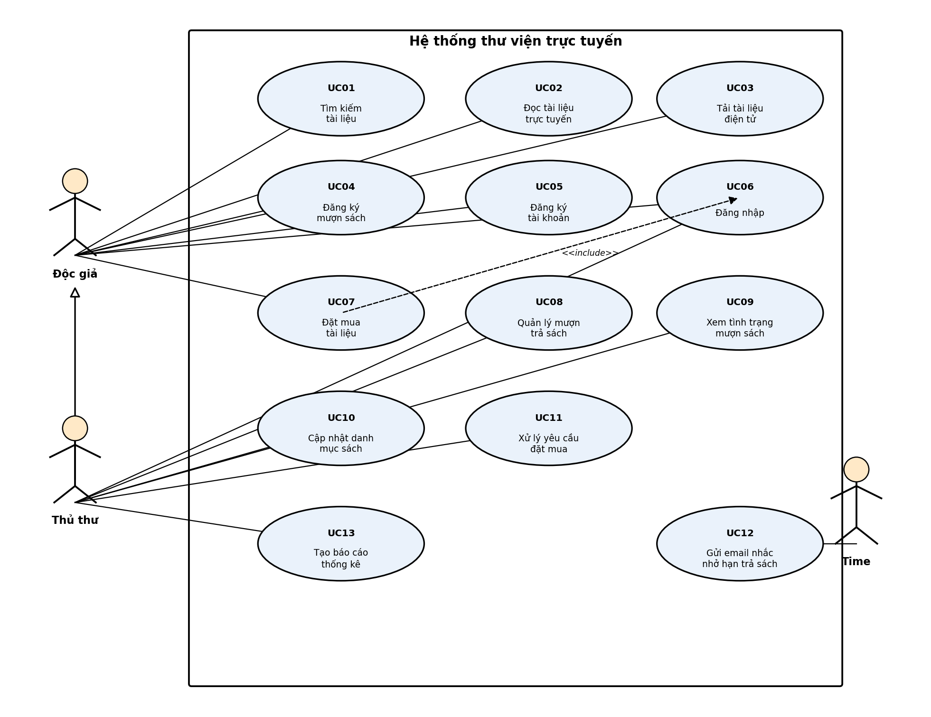
− Đặc tả use case : mô tả chi tiết các bước thực hiện của từng use case Ví dụ : Use case: Tìm kiếm tài liệu
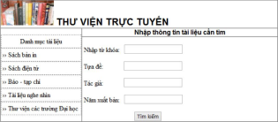
Trang 3 / 5
Mẫu đặc tả use case
Tên use case | Tìm kiếm tài liệu
Actor | Độc giả, thủ thư
Mô tả | Use case thực hiện việc tìm kiếm tài liệu theo một trong các tiêu chí: tựa sách, tên tác giả, năm xuất bản, hoặc tìm theo từ khóa.
Tiền điều kiện (Precondition) | Không
Hậu điều kiện (Postcondition) | Nếu tìm kiếm thành công thì người dùng có thể thực hiện các thao tác tiếp theo: đọc, tải, đăng ký mượn hoặc đặt mua.
Luồng sự kiện chính (Basic flow)
Actor | Hệ thống
1. Tại giao diện chính của hệ thống, người dùng chọn loại tài liệu cần tìm | 2. Hệ thống hiển thị form nhập thông tin của loại tài liệu cần tìm
3. Người dùng nhập một hoặc tất cả các tiêu chí: tựa sách, tên tác giả, năm xuất bản hoặc từ khóa và click nút tìm kiếm | 4. Nếu có, hệ thống hiển thị danh sách các sách trong form kết quả.
Luồng sự kiện thay thế (Alternate flow)
4.2 Người dùng chọn lại chức năng tìm kiếm để tìm tài liệu khác, lặp lại bước 1 đến 4 4.3 Người dùng kết thúc việc tìm kiếm | 4.1 Nếu không tìm thấy tài liệu theo yêu cầu thì hệ thống hiển thị thông báo không có tài liệu theo yêu cầu

Từ đặc tả có thể biểu diễn bằng Activity diagram
Trang 4 / 5
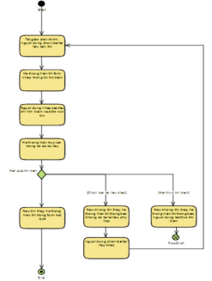
Tương tự làm cho các use case còn lại
............................................................................................................................................. ............................................................................................................................................. ............................................................................................................................................. ............................................................................................................................................. ............................................................................................................................................. ............................................................................................................................................. Hết lab
Good luck !
Trang 5 / 5

